У одной вдовы была курица, которая каждый день несла по яйцу. Вдова подумала, что если курицу кормить побольше, то она будет нести и по два яйца в день.
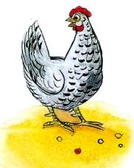
Так она и сделала; но курица от этого разжирела и вовсе перестала нестись.

